**第三十七届中国仿真大会征文通知**

中国仿真大会是由中国仿真学会主办的学术年会，自1989年起每年举办一次，是国内仿真领域最大规模、综合性和影响力最强的大型综合性学术会议，旨在为仿真领域的专家学者和企业提供一个展示创新成果、展望未来发展的高端学术平台，搭建一座产学研多方合作的桥梁，助力和推动不同学科领域的交叉融合，引领仿真科学与工程学科的发展。

第三十七届中国仿真大会主题为“数智仿真、新质发展”，采用线上+线下的方式进行。大会拟定于2025年10月17-19日在安徽省合肥市召开，现开始征集年会论文。欢迎广大会员、理事、常务理事、有关单位和个人踊跃参与，积极投稿。

1. 征文内容
2. 仿真学科、仿真基础理论与方法；
3. 连续系统/离散事件系统的建模与仿真；
4. 复杂系统/体系的建模与仿真、多智能体仿真（MAS）；
5. 综合自然环境及虚拟现实环境的建模与仿真；
6. 多智能体与大模型（LLM）、多智能体强化学习（MARL）；
7. 人工智能驱动的科学研究(AI4S)与物理信息机器学习（PIML）
8. 元宇宙、数字孪生、嵌入式仿真与平行仿真；
9. 并行分布式仿真、高性能仿真、云仿真与边缘仿真；
10. 仿真模型检验与验证（V&V）技术；
11. 仿真标准、仿真支撑环境、仿真系统与仿真器；
12. CAE、虚拟样机与基于模型的系统工程MBSE；
13. 智能仿真优化与调度、工业互联网与仿真
14. 仿真与智能在工业、农业、军事、医疗、经济等领域的应用；
15. 仿真与智能在教育与培训、娱乐与体育中的应用。
16. 其他仿真相关新理论、新方法与新技术
17. 重要时间点及投稿方式
18. 会议将接收中英文投稿，优秀论文推荐到《Tsinghua Science and Technology》（SCI源刊）、《Swarm and Evolutionary Computation》(SCl源刊)、《International J of Automation and Control》(SCl/EI源刊)、《Expert Systems With Applications》(SCI/EI源刊)、《International Journal of Modeling, Simulation, and Scientific Computing》（EI源刊, ESCI）、《Complex System Modeling and Simulation》（EI源刊）和大会英文论文集（EI源刊）发表；中文优秀论文推荐到中文核心期刊《清华大学学报(自然科学版)》（EI源刊）、《系统仿真学报》和《系统仿真技术》以正刊形式发表，其余会议录用稿件推给中国知网以会议论文集（无刊号）形式发表。
19. 系统接收稿件时间：2025年2月26日
20. 征文截稿时间：2025年4月23日
21. 发放录用通知时间：2025年5月31日前（会务组将根据文章投稿情况不定期进行网上审稿，发放录用通知，尽量保证作者有充裕的时间来修改录用的稿件）。

请通过“学术会议服务系统”（http://www.cnsim.org.cn/cass-sim/cn）注册投稿，不接收邮箱投稿。投稿时需要上传保密审查证明的扫描件，请严格按照会议论文模板排版格式排版。

1. 联系方式：
2. 联系人：赵 罡
3. 电 话：010-82317098/0612
4. 邮 箱：[cassimul@vip.sina.com](mailto:cassimul@vip.sina.com)

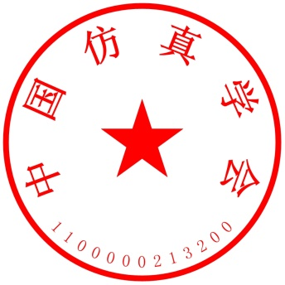

中国仿真学会

2025.1.7